U9 – uge 23

Ug | Curriculum | Hovedområde | Træningsprincipper
23 | Opvarmning – 10 minutter | Koncentration | Berøringer og vendinger
 | Station 1: Teknik – 15 minutter | Rotation & hurtige fødder | 1. berøring og vendinger retvendt.
 | Station 2: Spil – 15 minutter | 1v1-4v4 | Småspil
 | Station 3: Afslutninger– 15 minutter | Afslutninger. Lodret vrist, indersideafslutninger | Afslutning retvendt
 | Kamp – 20 minutter |  | Frit spil

Opvarmning – 10 minutter

Opvarmning driblinger & agility

Opvarmningen går ud på spiller 2 dribler med bolden over til keglen hvor spiller 4 står. Dernæst lader spilleren bolder ligge og løber frem til keglen foran hvor der ligger en bold som han dribler modsat med. Her placeres den ved keglen, hvor så spilleen fortsætter det samme. Dem der står i kø med spiller 4 gør det samme bare modsat, så når de får bolden fra spiller 2, så dribler spiller 4 mod spiller 3, og fortsætter frem i banen osv.
Driblingerne kan laves på følgende måder:
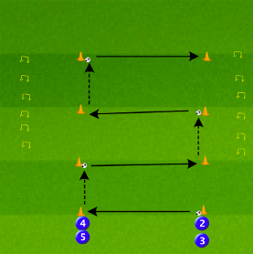
- Drible med inderside(drible med begge ben)
- Drible med yderside(drible med begge ben)
- Højre ben
- Venstre ben
- Fodsål
- Drible baglæns(sørg for spilerne trækker bolden efter sig og ikke bruger hælen)

Når man kommer igennem keglerne, så skal man igennem hækkene/keglerne/stigerne.
Man kan løbe igennem hækkene/keglerne/stigerne på følgende måde:
- Hoppe med samlet ben
- Hoppe på højre ben
- Hoppe på venstre ben
- To skridt frem et tilbage
- 1 skridt imellem
- 2 skridt imellem
- Siddelæns

Station 1 – Teknik firkant over i 1v1

Teknisk firkant

Opstil kegler i kvadrat med 2-3 spillere bag hver kegle.
Øvelsen er god til at træne vendinger med efterfølgende retningsændring.

Øvelsen er progressivt opdelt i to.

Del 1: Der vendes til venstre efter vendingen. Her starter øvelsen ved at de fire forreste spillere på samme tid dribler ind mod midten og laver en vending mod venstre og drible over mod næste kegle. Når man kommer til næste kegle give bolden til næste spiller som dribler mod keglen. Husk at vende den anden vej.
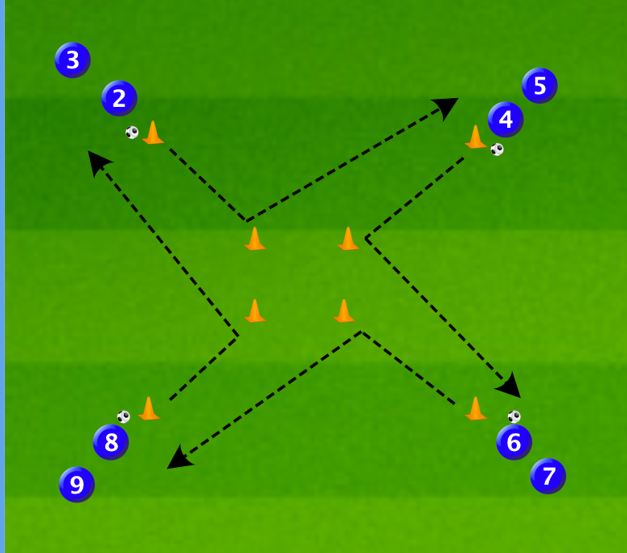
Øvelsen kan laves med flere forskellige vendinger som:

- Inderside
- Yderside
- Xavi
- Step-over yderside
- Fake
- Cruyff

Tilpas sværhedsgraden af vendingerne til jeres spillere.

Fokuspunkter
- Bolden tæt ved fødder i vending
- Retningsskifte

Del 2: Nu sættes firkant i midten tættere på hinanden og der laves en kø på hver sin langside.
Der står to spillere inde i firkanten. Den ene er forsvarsspiller, den anden er angrebsspiller. Angrebsspilleren skal forsøge og lave en finte(retningsskifte) og gå enten til højre eller venstre. Den side kan går til, skal spille den fodbold i fødderne, som han så skal spille tilbage første gang. Forsvarsspilleren skal naturligvis prøve og dække så godt op som muligt.

3. del er her hvor målene kommer i spil. Nu går man stadig til højre eller venstre, men bolden spilles ikke tilbage, men man vælger et mål man ønsker at scorer i. Der er fokus på retningsskifte, så spillerne må godt vælge det andet mål, selvom de har valgt et til at starte med.

Når man har været angriber, så stiller man sig bag køen, hvor bolden kom fra. Den spiller der spillede bolden er nu forsvarsspiller. Den tidligere forsvarsspiller er angriber.

Man må selvfølgelig først score tæt på. Man kan opsætte en scoringszone, hvis man har problemer med spillerne score for langt ude fra.
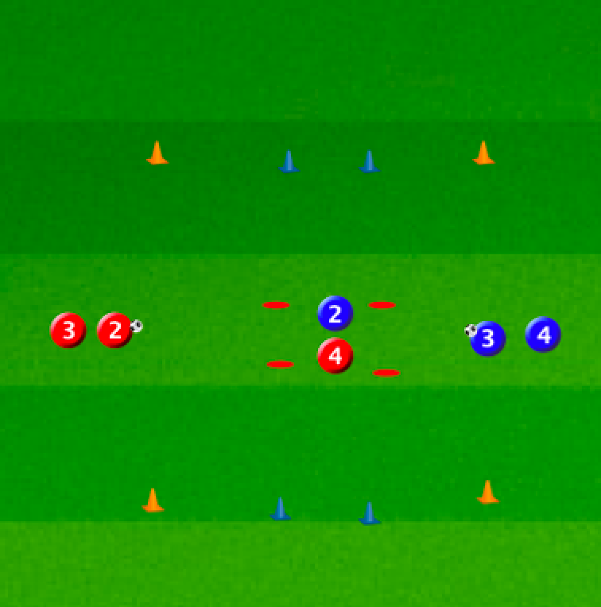

Station 2 – Spil – 15 minutter

Opstil en bane der er 20 x 20 meter med fire 3-mandsmål.

- Blå spiller 1 laver en indersidepasning ind i banen til fremløbende rød spiller 1.
- Rød spiller 1 laver en 1. berøring med inder- eller yderside og dribler ud af et af de tre keglemål der ikke er blokeret med en orange kegle.
- Rød spiller 1 skal (så snart han er igennem den røde port) vende og score på mål nr. 1, 2 eller 4 (der må ikke scores på mål nr. 3). Blå spiller 1 skal forsøge at forhindre scoringen.

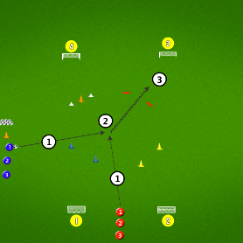
Husk at vende spiller til den anden side ved at flytte de røde spillere over på modsatte side mellem mål 3 og 4. Når du gør dette, er det blåt keglemål der spærres. Husk at bytte blå og røde spillere.

Fokuspunkter
– 1. berøring med inderside
– 1. berøring med yderside

Station 3 – Spil

Opsøg pres 3 mod 2 til 2 mod 1

Lav en bane der er ca. 35 x 25 meter. Der spilles 2 mod 3.

De to blå spillere kan score på rød 5-mandsmål.
De tre røde spillere kan score på blå 5-mandsmål.

Rød fører bolden frem og skal score på blå's 5-mandsmål. Der skal afsluttes så hurtigt som muligt.
Den af de røde spillere, der afslutter eller taber bolden, bliver ene forsvar mod de to blå spillere. Dvs. umiddelbart efter 3 mod 2 situationen køres en 2 mod 1 situation.

Fokuspunkter
- opsøg pres og søg egen chance frem for at aflevere til en medspiller, der med det samme bliver presset - er man fri tæt på mål, så søg afslutningen
- boldholder aktiverer sin direkte modstander (opsøg pres) ved at drible mod og finte ham/hende
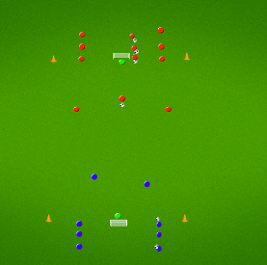
- beslutningstagen: skal boldholder finte sin direkte modstander eller spille bolden

Progression

Sæt målmand i blå's mål.

Station 4 – Afslutninger – 15 minutter

1 vs 1 offensiv afdrible med yderside

Lav en bane der er ca. 35 x 25 meter med to 5-mandsmål.

- Rød spiller bolden frem til blå.
- Blå løber dribler med ydersiden rundt op til keglen.
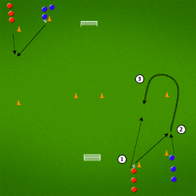
- Blå vender om kegler og udfordrer rød spiller. Brug yderside til at cutte ind i
banen og kom til afslutning.

Hvis rød erobrer bolden skal han/hun score på keglemål i midten.

Der køres samtidigt fra hver sin ende. Når det ene par er færdigt indgår de i
det andet pars øvelse, så der spilles 2 vs 2. Blå skal score i det mål,
hvor rød er forsvarer og rød skal score i det mål, hvor blå er forsvar.

Husk at skifte side (sæt kegler i modsatte side), så man dribler med det andet ben.

Fokuspunkter:
- skab rum i midten ved at drible og udfordre i siden
- Op kort: Oppe i målet korteste hjørne (drible mod nærmeste stolpe)

Kamp uden fokuspunkter – 15 minutter

